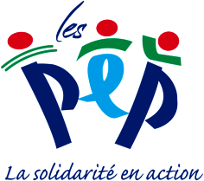
L’ADPEP30 recrute
pour le CMPP de NÎMES

OFFRE D’EMPLOI
Orthophoniste

Les CMPP du Gard (30) recrute dans le cadre d’un départ en retraite un(e) orthophoniste en

CDI à temps plein
A compter du 1er septembre 2016

STATUT et REMUNERATION :
Grille conventionnelle de la CCN66 avec une reprise d’ancienneté dans les conditions prévues par cette convention.

EMPLOYEUR :
Association Départementale des PEP du Gard.

MISSIONS :
- Travail en équipe pluridisciplinaire, sur le CMPP de Nîmes et ses antennes, auprès d’enfants et d’adolescents en cure ambulatoire sous la direction médicale du pédopsychiatre.
- Réalisation de bilans orthophoniques, rédaction de comptes rendus
- Elaboration d’un projet individualisé
- Mise en œuvre de rééducations orthophoniques
- Participation aux réunions de synthèses et aux réunions institutionnelles.

CANDIDATURE à adresser à:
CAPITAINE Serge
Directeur des CMPP de l’ADPEP30
8 rue Saint Charles
30 000 Nîmes
04 66 67 32 53
cmpp.nimes@adpep30.org

